Time:

Location:

Called by:

I. Công việc từng người

|  |  |
| --- | --- |
| 1 Lê Quốc Bảo | Tìm hiểu về Database và Eclipse, Egit |
| 2 Nguyễn Thành Tâm | Connect Database |
| 3 Nguyễn Trịnh Thanh Phúc | Thiết kế giao diện trên Eclipse Cài Plugin Swing |
| 4 Nguyễn Bảo Quang | Cloudbee, Database Script |
| 5 Hoàng Duy Khánh | So sánh JDBC & Hibernate, Egit, tìm hiểu sqlDeveloper |

II. Khó khăn

1. Không cài được Plugin Swing

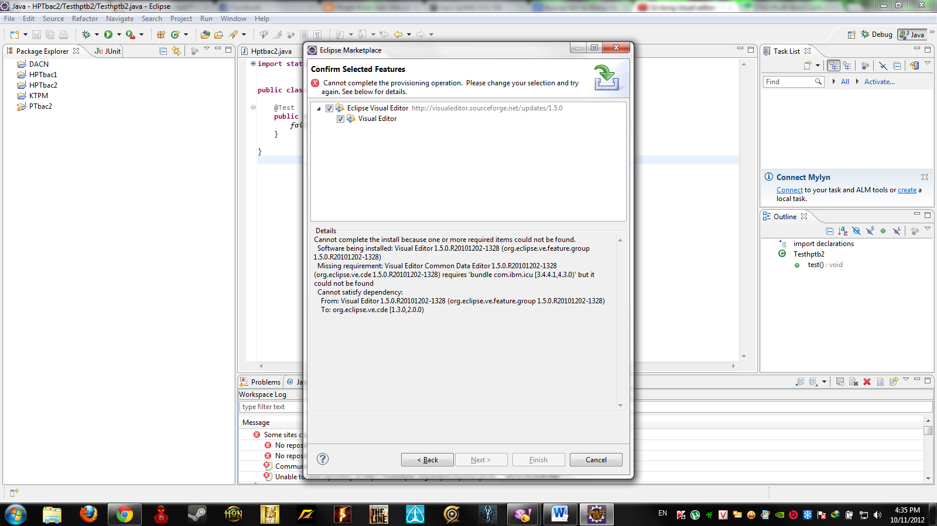

2. Window Builder Pro chỉ cho dùng thử 30 ngày

III. Công việc tuần tới

* Khắc phục khó khăn đã gặp phải
* Thiết kế Database cho chương trình quản lý sinh viên
* Thiết kế giao diện đăng nhập cho chương trình đồng thời kết nối với database.